Paulinenpflege Winnenden 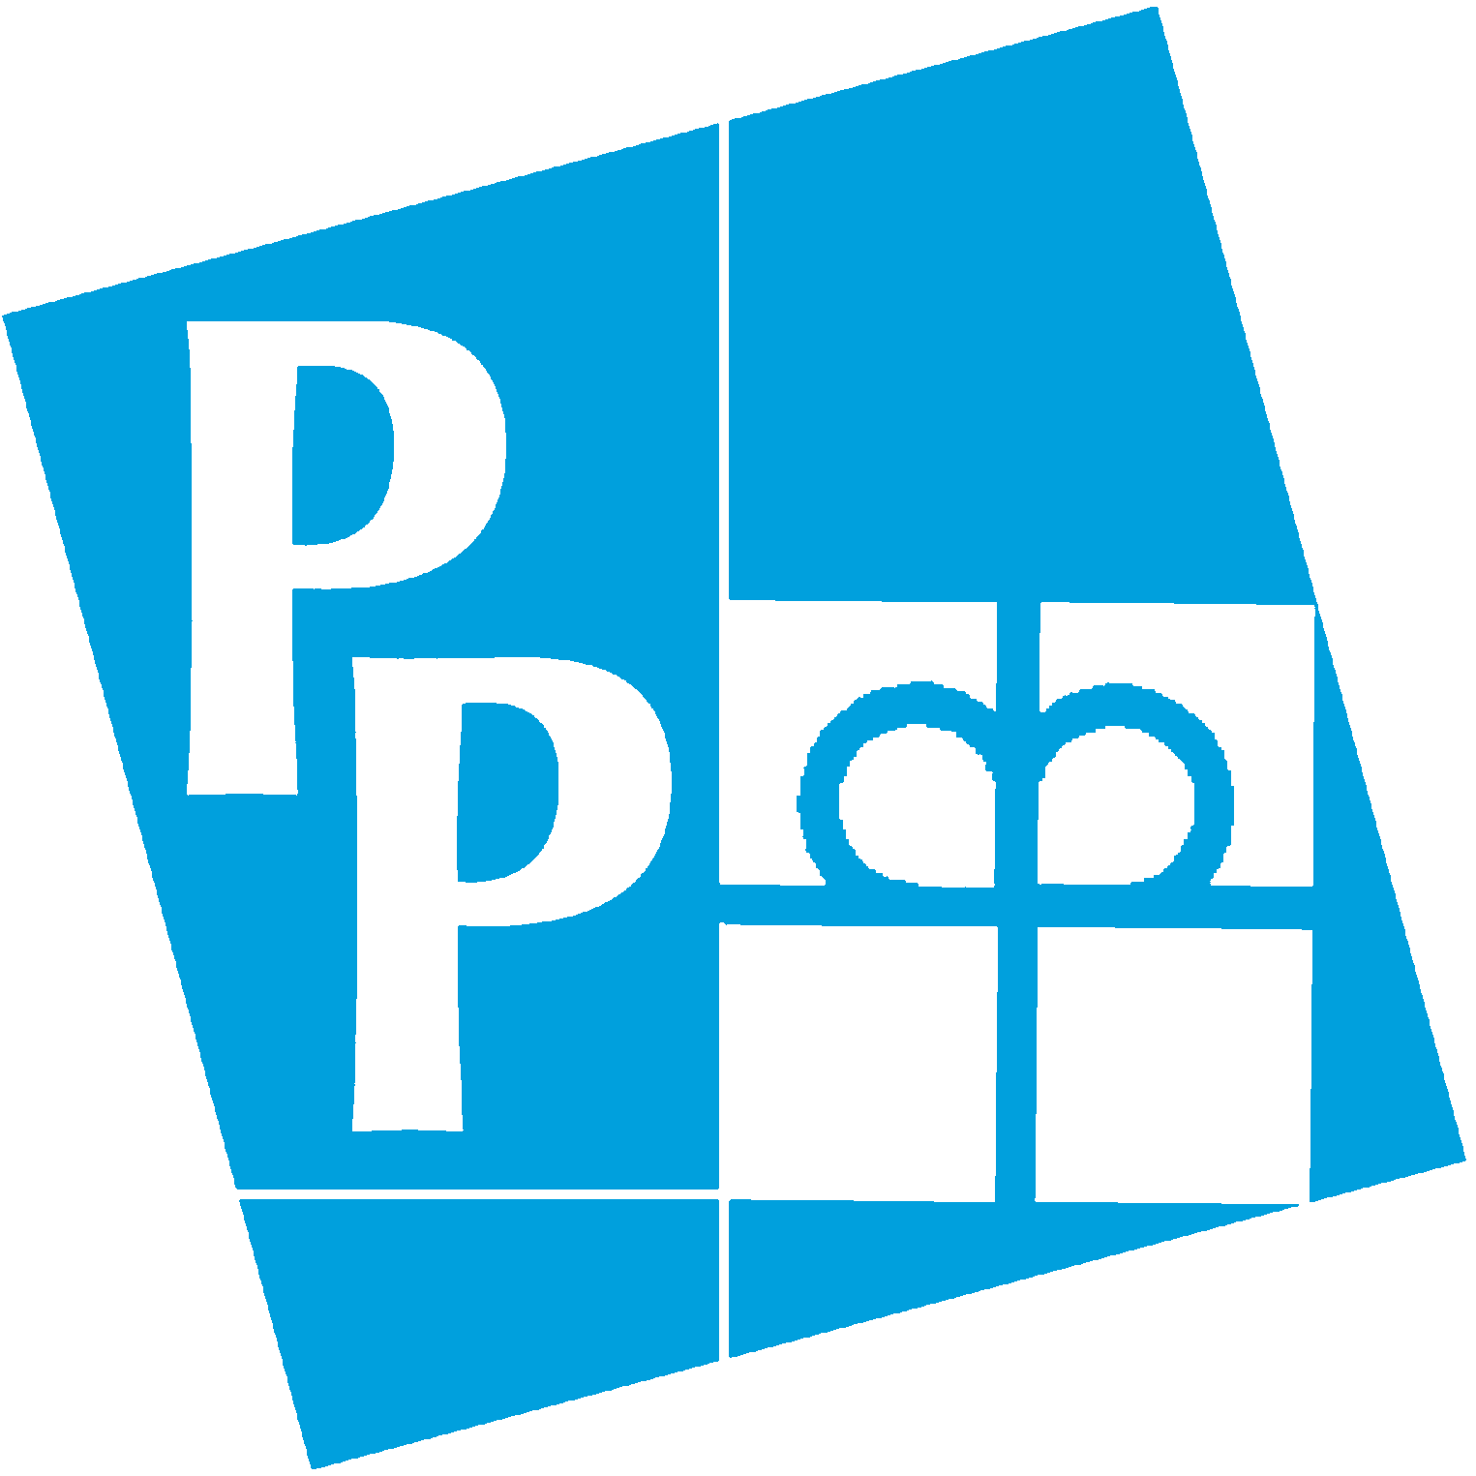

Pressemitteilung
Öffentlichkeitsarbeit
Sandra Pachur
Telefon 07195 / 695-1127
Fax 07195 / 695-1124
Sandra.pachur@paulinenpflege.de
28. Juli 2026

Erstes Berufskolleg Gebärdensprache startet im Herbst

„Endlich haben Schüler die Möglichkeit, ihre Neigung für Berufe im Sozialbereich früh zu entdecken und bereits während des Berufskolleg mit dem Erlernen der Gebärdensprache Kompetenzen für ihre weitere Ausbildung zu erwerben“, sagt Dr. Thomas Weinmann, Hauptgeschäftsführer der Paulinenpflege Winnenden. Die Paulinenpflege, die schon lange im Hörgeschädigten- und Behindertenbereich tätig ist, bietet mit dem Berufskolleg Gebärdensprache ab dem kommenden Herbst erstmals ein schulisches Angebot für Nichtbehinderte an. Es richtet sich vor allem an Schüler, die die Fachhochschulereife erwerben wolllen, aber nicht an ein technisches, kaufmännisches oder soziales Berufskolleg gehen möchten.

Aufgenommen werden können Schülerinnen und Schüler mit dem Abschlusszeugnis einer Realschule, Abschlusszeugnis der 10. Klasse einer Hauptschule (Werkrealschule), dem Zeugnis der Fachschulreife einer Berufsfachschule oder mit dem Versetzungszeugnis in die Klasse 10 eines Gymnasiums. Der Schwerpunkt des Berufskollegs Gebärdensprache liegt im sprachlichen Bereich. Wichtig sind deshalb gute Kenntnisse im Fach Deutsch und möglichst eine sprachliche Begabung.

Neben den allgemeinbildenden Fächern wie Deutsch, Mathematik, Englisch, Religion und Geschichte, werden Fächer unterrichtet, die sich speziell mit der Lebenswelt, Lebensart und Sprache der Hörgeschädigten beschäftigen, z.B. das Fach Kommunikationsformen von Hörgeschädigten. Außerdem erhalten die Schülerinnen und Schüler Einblicke in die Geschichte der Gehörlosen und erlernen neben der Gebärdensprache beispielsweise auch das Schriftdolmetschen.

Neben der Schule ist die Teilnahme an Praktika in verschiedenen sozialen Einrichtungen Bestandteil der Ausbildung. Zusätzlich besteht vor Ort die Möglichkeit, direkt mit hörgeschädigten Jugendlichen und Erwachsenen in Kontakt zu kommen.

Nach Abschluss des zweijährigen Berufskolleg können die Teilnehmer ein beliebiges Studium an jeder Fachhochschule aufnehmen. Durch die Vorkenntnisse in Gebärdensprache besteht außerdem die Möglichkeit, sich zum Gebärdendolmetscher ausbilden zu lassen.

Für Interessenten ist die Paulinenpflege am Samstag, 31.1. von 9 – 13 Uhr im Rahmen eines Schularten-Informationstages mit einem Ansprechpartner und einem Stand in der Anna-Haag-Schule, Heininger Weg 43 in Backnang vertreten.

